章节 206-00 制动系统 – 一般信息
适用车辆：2005 Focus
目录 |  | 页数
诊断与测试
制动系统 |  | 206-00-2
检查与确认 |  | 206-00-2
路试 |  | 206-00-2
定点测试 |  | 206-00-5
组件测试 |  | 206-00-10
制动系统检查 |  | 206-00-10
制动增压器功能测试 |  | 206-00-11
一般程序
制动系统释放空气 | (12 141 0) | 206-00-13
制动系统压力释放 | (12 141 0) | 206-00-14
制动系统泄漏检查 |  | 206-00-15
制动盘失圆检查 | (12 221 0) | 206-00-16
检查 |  | 206-00-16

诊断与测试

制动系统

通用设备

压力/真空表组
全球诊断系统 (WDS)

制动系统的作动是通过传输驾驶人施加到制动踏板上的力量来刹住每一车轮。
使用油压系统将制动力分配到每一个车轮上。系统 使用制动增压器来减少踏板踩下的力量并且增加液压。
手制动是作用在后轮上并且以手动操控。

检查与确认
注意：在执行任何的诊断之前，先确认制动系统警告灯的功能正常。
1. 确认顾客的抱怨。
2. 目视检查是否有机械或电气损坏的明显迹象。

目视检查表

机械 | 电气
• 胎压  • 车轮与轮胎  • 漏油 | • 电气接头  • 线束  • 开关

3. 如果所观察或提出的问题的明显原因已经发现，则在进行下一个步骤之前，必须先将该原因修正(如果可能的话)。
4. 如果问题无法明显的发现，则确认故障并参阅症状表。

路试
执行路试来针对实际车辆的制动性能与驾驶人所预期的制动性能标准作比较。测试驾驶人在执行有效的比较以及侦测性能不足的能力将取决于驾驶人的经验。
驾驶人必须对制动系统的运作有全盘的了解并且清楚一般制动性能的导向才能够做出正确的比较以侦测制动的性能。
一个有经验的技术人员会随时设定在制动诊断路试时所使用的路线。所选择的道路必须是相当平整而且平坦。碎石或崎岖不平的道路因为路面不能使轮胎平均的抓住道路因此并不适合。齿冠状的道路必须避免，因为在此型式的道路上大部份的重量会被传递到车钢圈的底座。一旦路线已制定，并且一直被使用时，则路面的变量即可由测试结果中被排除。
在路试前，取得顾客抱怨的完整描述或可疑状况。从描述中，技术人员可以找出与故障原因相同的地方。当其它组件透过证明而被排除时，就可以认定造成此原因的某些组件。更重要的是在路试之前不安全状况在顾客描述时就能够透露出来而接受检查或矫正。
透过顾客的叙述也是一种帮助路试时缩小特定组件，车速或状况的基本方法。
从一般制动性能检查开始进行路试。利用问题的叙述，在不同的车速轻踩或重踩制动踏板来测试不同车速时的制动力。判断问题是在前或后是制动系统中。首先使用脚制动然后手制动。如果状况 (例如拖曳，震动，脉动)只在手制动的运作时出现，则问题是在后制动系统。如果问题只在脚制动被踩下时出现，则状况是在前制动系统。
避免锁住制动以及轮胎打滑。此状况并不能表示制动的效率。重踩制动下车轮转动会比车辆死锁的制动距离还短。
如果问题在此项检查期间明显的出现时，在路试前先确认是否与所描述的问题相同。如果状况不明显时，则利用由描述中所得到的信息来尝试复制问题。
如果问题出现时，使用制动系统症状表来局限到一个特定的副系统以及问题的说明。从此说明中，可以使用可能原因的明细来进一步的将特定组件或状况的原因范围缩小。

症状表

症状 | 可能原因 | 措施
• 制动拖曳或偏向 | • 制动垫或 制动皮及来令片磨耗或损坏 | • 安装新的制动垫或制动皮。参阅章节 206-02/ 206-03 / 206-04。
 | • 前制动碟盘异常磨损或变形 | • 安装新的前制动碟盘。参阅章节 206-03。
 | • 后制动调整不当 | • 调整手制动拉索。参阅章节 206-05。
 | • 车轮定位调整不当 | • 调整车轮定位。参阅章节 204-00。
 | • 车轮轴承预负荷调整不当 | • 调整或安装新的车轮轴承。参阅章节 204-02。
 | • 制动垫或 制动皮上有油脂或机油；来令片变光滑 | • 安装新的制动垫或制动皮。参阅章节 206-02/ 206-03 / 206-04。
 | • 分泵或制动夹卡住或咬住 | • 安装新的分泵或制动夹。参阅章节 206-02 / 206-03 / 206-04。
• 红色制动警告灯一直点亮 | •制动油油位过低 | • 将储油槽装满油。 检查制动及离合器系统是否泄漏包括制动增压器中的制动油。
 | •制动总泵一次柱塞皮碗泄漏 | • 安装新的制动总泵。参阅章节 206-06。
 | • 手制动控制杆无法完全释放 | • 放松 并调整手制动拉索。 参阅章节 206-05。视需要安装新的组件。
 | • 防锁制动系统 (ABS) 故障 | • 参阅章节 206-09A / 206-09B / 206-09C。
 | • 指示灯回路短路 | • 参阅章节 413-01。
• 踩下制动时震动 | •制动垫或 制动皮上有油脂或机油；来令片变光滑 | • 安装新的制动垫或制动皮。参阅章节 206-02/ 206-03 / 206-04。
 | • 制动垫或制动皮磨耗或损坏 | • 安装新的制动垫或制动皮。参阅章节 206-02/ 206-03 / 206-04。
 | • 制动分泵夹固定螺栓松脱 | • 锁紧制动分泵夹固定螺栓。
 | • 制动鼓接触面损坏 | • 安装新的制动鼓。参阅章节 206-02。
 | • 制动碟盘的厚度差异过大或制动盘失圆 | • 参阅本章节中的制动碟盘失圆检查。

症状 | 可能原因 | 措施
 | • 车轮与轮胎 | • 检查轮胎。视需要平衡或安装新的轮胎。参阅章节 204-04。
 | • 轮毂螺栓松脱或遗失 | • 视需要锁紧或安装新的轮毂螺栓。
 | • 制动鼓或制动碟盘磨耗或损坏 | • 安装新的制动鼓或 制动碟盘。参阅章节 206-02 / 206-03 / 206-04。
• 踏板快速下沉 | • 制动油油位过低 | •将储油槽装满油。检查制动与离合器系统是否泄漏包括制动增压器中的制动油。
 | • 油压系统有泄漏 | • 维修泄漏。检查整个油压系统。将制动系统装满油并排放空间。
 | • 系统中有空气 | •检查是否泄漏。进行制动系统的排放。
 | •制动碟盘 “制动敲击声” (制动垫推动制动夹柱塞退回到制动分泵夹中。由于制动碟盘横向过度失圆或车轮轴承松脱所造成。) | • 执行制动碟盘失圆检查。参阅本章节中的制动碟盘失圆检查。
 | • 制动垫或制动皮磨耗 | • 安装新的制动垫或制动皮。参阅章节 206-02 / 206-03 / 206-04。
 | • 制动总泵柱塞皮碗磨损或总泵孔道刮痕 | • 至定点测试 A
• 踏板容易缓慢的下沉 | •系统中有空气 | • 制动系统释放空气。
 | • 制动总泵故障  • 发动机真空过低(固定不变) | • 至定点测试 B
• 踏板过低或感觉很软 | • 制动垫或制动皮磨耗 | • 安装新的制动垫或制动皮。参阅章节 206-02 / 206-03 / 206-04。
 | •系统中有空气 | • 检查是否泄漏。进行制动系统释放。
• 在施加轻微的力量于制动踏板时制动锁住 | • 制动垫或制动皮光滑或磨耗 | • 安装新的制动垫或制动皮。参阅章节 206-02/ 206-03 / 206-04。
 | • 制动增压器  • 发动机真空过低 | • 至定点测试 C
• 踏板行程过大或不稳定 | • 磨耗制动垫或制动皮 | • 安装 新的 制动垫或制动皮。参阅 章节 206-02/ 206-03 / 206-04。

症状 | 可能原因 | 措施
 | • 车轮轴承 | • 执行制动碟盘失圆检查。参阅本章节中的制动碟盘失圆检查。
• 制动拖曳 | • 手制动调整错误 | • 调整手制动拉索。参阅章节 206-05。
 | • 制动增压器 | • 参阅此程序中的制动增压器运作检查。
 | •分泵或制动夹卡住 | • 安装新的分泵或制动夹。参阅章节 206-02 / 206-03 / 206-04。
 | •制动夹滑动插销卡住 | • 安装新的制动夹。参阅章节 206-03 / 206-04。
 | • 手制动拉索咬住 | • 安装新的手制动拉索。参阅章节 206-05。
• 踩下制动踏板的力量过大 | • 制动垫或制动皮磨耗或脏污 | • 安装新的制动垫或制动皮。参阅章节 206-02/ 206-03 / 206-04。
 | •真空泵故障(柴油发动机) | • 安装新的制动真空泵。
 | •制动增压器真空管松开或损坏 | • 视需要连接或安装新的制动增压器真空管。
 | • 制动增压器 | • 至定点测试 D
• 制动噪音 | • 制动垫或制动皮磨耗或损坏 | • 安装新的制动垫或制动皮。参阅章节 206-02 / 206-03 / 206-04。
 | • 制动增压器 | • 至定点测试 E
•制动踏板归位缓慢或不完全 | • 制动增压器  • 制动踏板枢轴卡住 | • 至定点测试 F

定点测试
定点测试 A：踏板下沉快速

状况 | 细节/结果/措施
A1：对系统加压

 | 1 快速的踩放制动踏板五次。
 | • 制动踏板高度是否上升然后固定?
 | → 是
 | 检查手制动的调整并视需要进行调整。参阅章节 206-05。如果状况仍然存在，则进行制动系统释放空气。测试系统是否正常操作。
 | → 否
 | 至 A2

状况 | 细节/结果/措施
A2：检查制动系统是否泄漏

 | 1 检查制动外观及离合器系统是否泄漏。参阅在此程序中的制动总泵组件测试。
 | • 是否有任何的泄漏出现?
 | → 是
 | 必要时进行维修。添加制动油及释放空气。测试系统是否正常操作。测试系统是否正常操作。
 | → 否
 | 至 A3
A3：执行制动总泵的旁通状况测试

 |  | 1 执行制动总泵旁通状况测试。参阅此程序中的制动总泵组件测试。
 |  | • 是否发现问题?
 |  | → 是
 |  | 安装新的制动总泵。参阅章节 206-06。测试系统是否正常操作。
 |  | → 否
 |  | 确认顾客的抱怨。

定点测试 B：踏板容易缓慢的下沉

状况 | 细节/结果/措施
B1：检查制动踏板的运作

 | 1 踩下制动踏板。
 | • 是否踏板容易缓慢的下沉?
 | → 是
 | 至 B2
 | → 否
 | 参阅此程序中的制动总泵组件测试。
B2：检查制动系统是否泄漏

 | 1 检查制动系统外观是否泄漏。
 | • 是否有任何的泄漏出现?
 | → 是
 | .必要时维修。添加制动液及释放空气。测试系统是否正常操作。
 | → 否
 | 至 B3
B3：执行制动总泵的旁通状况测试

 | 1 执行制动总泵旁通状况的测试。参阅此程序中的制动总泵组件测试。
 | • 是否发现问题?

状况 | 细节/结果/措施
 | → 是
 | 安装新的制动总泵。参阅章节 206-06。测试系统是否正常操作。
 | → 否
 | 至 B4
B4：检查制动增压器的止回阀

 | 1 拆开在歧管上的制动增压器止回阀的真空软管。
 | 2 向装配在制动增压器止回阀上的软管吹进空气。
 | • 空气是否通过阀门?
 | → 是
 | 安装新的制动增压器止回阀。
 | → 否
 | 至 B5
B5：检查制动增压器止回阀真空

 | 1 以怠速运转发动机。
 | 2 使用合适的真空计，检查真空压力。
 | • 在制动增压器不运作时真空压力是否在40.5 kPa (0.4 bar)以上?
 | → 是
 | 确认顾客的抱怨。
 | → 否
 | 安装新的制动增压器止回阀真空软管。测试系统是否正常操作。

定点测试 C：轻踩制动踏板时制动锁住

状况 | 细节/结果/措施
C1：检查制动增压器

 | 1 检查制动增压器推杆的组合及踏板行程。
 | • 推杆及踏板行程是否正常?
 | → 是
测试制动踏板的使用。
至定点测试 D
 | → 否
 | 安装新的制动增压器。参阅章节 206-07测试系统是否正常操作。

定点测试 D：踩下制动踏板的力量过大

状况 | 细节/结果/措施
D1：检查制动的作用

 | 1 在发动机熄火时，踩下再放开制动踏板五次以用尽制动增压器的所有真空。踩下制动踏板，轻微的踩住再起动发动机。
 | • 制动踏板是否固定住?
 | → 是
 | 至 D2
 | → 否
 | 至 D3
D2：检查制动增压器是否泄漏

 | 1 以大约 1000 rpm 的转速运转发动机，放开油门踏板并将发动机关闭。等待 90 秒钟并踩下制动。会出现两次以上的制动辅助动力。
 | • 制动增压器是否作动?
 | → 是
 | 确认顾客的抱怨。
 | → 否
 | 至 D4
D3：检查制动踏板连杆

 | 1 从踏板插销上拆开作动杆并将制动踏板踩到底。
 | • 踏板是移动顺畅?
 | → 是
 | 确认顾客的抱怨。
 | → 否
 | 安装新的制动踏板轴衬。测试系统是否正常操作。
D4：检查制动增压器止回阀

 | 1 拆开在歧管上的制动增压器止回阀的真空软管。
 | 2 向装配在制动增压器止回阀上的软管吹入空气。
 | • 空气是否通过阀门?
 | → 是
 | 安装新的制动增压器止回阀。测试系统是否正常操作。
 | → 否
 | 至 D5
D5：检查制动增压器止回阀真空

 | 1 以怠速运转发动机。
 | 2 使用合适的真空计，检查真空压力。

状况 | 细节/结果/措施
 | • 在制动增压器不运作时真空压力是否在40.5 kPa (0.4 bar)以上?
 | → 是
 | 至 D6
 | → 否
 | 安装新的真空软管及装备。测试系统是否正常操作。
D6：检查制动增压器

 | 1 检查制动增压器。参阅此程序中的制动增压器运作检查。
 | • 制动增压器是否 OK?
 | → 是
 | 确认顾客的抱怨。
 | → 否
 | 安装新的制动增压器。参阅章节 206-07测试系统是否正常操作。

定点测试 E：制动噪音

状况 | 细节/结果/措施
E1：检查是否为踏板的噪音

 | 1 以怠速运转发动机长达10 秒钟或更久。
 | 2 踩下制动踏板并聆听是否有噪音。
 | 3 将结果与一组已知良好的系统比较。
 | • 是否噪音出现?
 | → 是
 | 至 E2
 | → 否
 | 确认顾客的抱怨。
E2：检查制动增压器

 | 1 检查制动增压器推杆的组装及行程。
 | • 推杆及踏板行程是否 OK?
 | → 是
 | 进行制动系统释放。测试系统是否正常操作。
 | → 否
 | 安装新的制动增压器。参阅章节 206-07。测试系统是否正常操作。

定点测试 F：制动踏板归位缓慢或不完全

状况 | 细节/结果/措施
F1：检查制动踏板是否归位

 | 1 以大约1200 rpm 的发动机转速之下踩下制动踏板数次。
 | 2 以大约 44.5 N (10 lbs) 的力量将制动踏板向上拉。

状况 | 细节/结果/措施
 | 3 放开制动踏板再测量到地板踏板的距离并记录读数。
 | 4 重踩制动。
 | 5 放开制动踏板再测量到地板踏板的距离并记录读数。
 | 6 比较测量结果。
 | • 制动踏板是否回到其原来的位置?
 | → 是
 | 确认顾客的抱怨。
 | → 否
 | 至 F2
F2：检查制动踏板是否过紧

 | 1 检查制动踏板是否作动顺畅。
 | • 制动踏板是否顺畅的作动?
 | → 是
 | 安装新的制动增压器。参阅章节 206-07。测试系统是否正常操作。
 | → 否
 | 安装新的制动踏板轴衬。测试系统是否正常操作。

组件测试
液压泄漏检查
注意：具有使用共同的离合器及制动储油槽，因此有可能是离合器泄漏而导致储油槽中的液位减低。
由于制动油为水溶性，如果车辆曾经在雨中或雪中行驶可能会将漏油的痕迹洗掉。.将系统重新填满，释放空气然后踩下制动数次。检查系统以确认储油槽的液位是否下降。找出并维修外表上的泄漏。如果液位下降却又找不到外表的泄漏时，则检查制动总泵孔径末端密封是否泄漏。

制动系统检查
制动踏板迟缓检查
当出现制动踏板过低或制动踏板踩到底时，请检查是否制动踏板迟缓。
1. 发动机怠速运转并且变速箱排到NEUTRAL(空档)档位。
2. 轻踩制动踏板三或四次。
3. 给予15 秒钟的时间让真空将制动增压器补足。
注意：如此会感觉到阻力增加就像是有物品挡在底部。
4. 踩下制动踏板直到其停止下沉为止或制动踏板行程出现阻力增加为止。
5. 将制动踏板踩住并将引转转速提升到大约 2000 rpm。
注意：当发动机减速时发动机歧管的真空增加造成制动增压器的力量增加而使得制动踏板的位移更大。这表示制动总与制动系统上增加的行程不会造成踏板下沉到底。
6. 当发动机回到怠速运转时，放开油门踏板并观察制动踏板是否往下沉。

制动增压器机能测试
检查所有的软管及连接处。所有未使用的真空接头都必须封住。 软管及其连接处都必须确实装牢并且状态良好也没有破洞也没有受到折迭的部位。检查制动增压器上的止回阀是否损坏。

制动增压器运作检查
1. 检查油压制动系统是否泄漏或油位过低。
2. 在变速箱于 NEUTRAL(空档)档位时，发动机熄火并拉起手制动。 踩下制动踏板数次以排出系统中的所有真空。
3. 在发动机熄火并且系统中的真空已经排出之后，踩住制动踏板。起动发动机。如果真空系统作动时，当制动踏板以固定的压力踩下时将会往下沉。如果没有感觉到位移，则表示真空辅助增压气无作用。
4. 拆下制动增压器上的真空软管。当发动机在怠速下并且变速箱于 NEUTRAL(空档)档位时，歧管真空应该作用在制动增压器软管的末端。确认是否所有未使用的真空出口都已确实的密封，软管接头都已确实装牢并且真空软管都在良好的状态下。当歧管真空已确定作用到制动增压器上时，连接真空软管至制动增压器上并重复执行步骤 3。如果未感觉到制动踏板往下沉，则安装新的制动增压器。参阅章节 206-07。
5. 发动机以大约1200 rpm 的转速作动至少 10 秒钟将发动机熄火并让车辆停止10 分钟。然后，以大约 89 N (20 lb) 的力踩下制动踏板。踩下踏板的感觉 (制动的使用) 必须与发动机运转时的感觉相同。如果制动踏板感觉很费力(无动力辅助)时，则安装新的真空止回阀 然后再重复执行测试。如果制动踏板仍然感觉很难踩下时，则安装新的制动增压器。参阅章节 206-07。如果制动踏板的移动感觉松软时，则进行制动系统释放。
制动总泵
通常，制动系统任何的故障最先以及最强烈的感觉反应就是透过制动踏板。在制动总泵的诊断情况中，检查踏板的感觉来发觉制动问题。检查是否红色的制动警告灯亮起以及总泵储油槽中的液位。
正常状况
下列的忘记均可视为正常而且表示制动总泵并不需要维修。

– 现代的制动系统并非设计为如过去般必须很费力的踩下踏板。踩下踏板过软的抱怨必须与另一部相同车款及年份的车辆比较。
– 在正常操作制动踏板的期间，当制动踏板踩下时储油槽中的液位会升高并且在放开时下降。而实际的液位 (也就是在制动踏板踩下并且放开之后)将保持不变。
– 在制动增压器外壳的制动总泵安装凸缘下方会出现微量的制动油 。这是由于制动总泵口径末端密封的正常润滑作用所造成。
– 制动油位会随着制动垫以及来令片的磨损而下降。
异常状况
注意：在执行任何诊断之前,先确定制动系统警告灯的功能是正常的。
制动踏板的感觉或行程改变都是制动系统有某些问题的指示。诊断程序以及技术都是利用制动踏板的感觉，警告灯点亮及制动液液位来作为在诊断制动系统问题时的指示。下列的状况均被视为异常而且表示制动总泵需要维修。
– 制动踏板快速下沉。此现象可能是因为外部或内部泄漏所造成。
– 制动踏板缓慢的下沉。此现象可能是因为外部或内部泄漏所造成。
– 制动踏板过低或感觉松软。此状况可能是因为制动总泵储油槽中没有制动油，储油槽盖的通风孔被阻塞或液压系统中有空气所导致。
– 踩下制动踏板的力量过大。此现象可能是因为踏板或连杆过紧或有障碍物或者是增压器真空不足所导致。
– 在轻踩制动踏板时后制动锁住。此状况可能是由于胎压不正确，制动垫与来令片上有油脂或油料，制动垫与来令片损坏，手制动调整不当，或制动压力控制阀损坏或弄脏。
– 踩下制动踏板的力量不稳定。此状况可能是由于制动增压器故障，制动分泵柱塞回击力量过大或制动垫与来令片安装不当。
– 红色制动警告灯点亮。此情况可能是因为液位过低，点火电线的路线太靠近油位指示器总成，或浮筒总成损坏所造成。
旁通状况测试
1. 检查制动总泵储油槽中的制动油。如果液位过低或是空的就将制动总泵的储油槽装满。
2. 观察制动总泵储油槽中的制动油。如果在踩下制动踏板数次之后，液位维持相同时，则请依照下列方式在踩下制动时来测量车轮转动时所需要的旋转扭力：
将变速箱排到NEUTRAL(空档)档位。升高并且支撑车辆。请参阅章节 100-02。
以至小445 N (100 lb) 的力量踩下住制动大约 15 秒钟。在制动仍然踩住时，在前轮上施加 10.1 Nm (75 lb ft) 的扭力。如果有任何一个车轮转动时，则安装新的制动总泵。参阅章节 206-06。
非压力泄漏
任何空的制动总泵储油槽可能是由于两种型式的非压力外部泄漏所造成。
型式 1：制动总泵储油槽盖上可能由于垫片及盖子装置位置错误而出现泄漏。将垫片及盖子重新装置定位。
型式 2：制动总泵储油槽固定油封上可能会出现外部的泄漏。如此类的泄漏必须以安装新油封的方式来维修。

一般程序

制动系统释放 (12 141 0)

释放空气
配备防抱死制动的车辆
1. 拆开电瓶的搭铁线。有关额外的信息，请参阅章节 414-01。
所有车辆
警告：制动油含有聚乙二醇乙醚和聚乙二醇。 应避免接触到眼睛。在处理以后手部必须彻底的洗涤。如果制动油接触到眼睛时，必须使用冷的自来水冲洗眼睛长达 15 分钟。如果持续发炎时就必须就医治疗。如果进入体内时，喝水并催吐。立即就医治疗。未依照这些指示时可能造成身体伤害。
小心：如果制动油洒在漆面上时，必须立即使用冷水冲洗受到影响的部位。
注意：确定车辆是否停放在平坦地面上。
注意：系统是由每一前轮以及对角配置的后轮制动回路所组成。 每一个回路都可以单独释放空气。

2. 小心：在进行释放空气期间制动储油槽必须随时以新的，干净的制动油来保持满油位。
安装排放管至释放嘴上。
3. 将排放管的末端浸到含有少量制动油的排放罐中。
4. 将排放罐安置于释放嘴上面至少 300 mm 的地方以维持制动油压并防止空气经由释放嘴的螺纹漏出。
5. 将释放嘴放松一圈半。
6. 将制动踏板完全踩到底(将制动油及空气排入排放罐中)并让制动踏板回复到平常的位置。
7. 将制动油储油槽添加到 MAX (最高)记号。

8. 持续作动制动踏板直到排入到排放罐中的制动油无空气为止。
9. 在制动踏板完全踩到底时锁紧排放螺丝。
10. 小心：在释放制动管路空气之后，确定释放嘴的盖子已经安装。如此将可预防释放嘴腐蚀。未依照该项指示可能造成释放嘴咬死。
在其余的制动管路上执行重复的程序。
配备防抱死制动的车辆
11. 连接电瓶搭铁线。有关额外的信息，请参阅章节 414-01。
配备前与后电动窗的车辆
12. 初始化车窗马达。有关额外的信息，请参阅章节 501-11。

制动系统压力释放空气(12 141 0)

释放空气
配备防锁制动的车辆
1. 拆开电瓶的搭铁线。有关额外的信息，请参阅章节 414-01。
所有车辆
警告：制动油含有聚乙二醇乙醚和聚乙二醇。 应避免接触到眼睛。在处理以后手部必须彻底的洗涤。如果制动油接触到眼睛时，必须使用冷的自来水冲洗眼睛长达 15 分钟。如果持续发炎时就必须就医治疗。如果进入体内时，喝水并催吐。立即就医治疗。未依照这些指示时可能造成身体伤害。
小心：如果制动油洒在漆面上时，必须立即使用冷水冲洗受到影响的部位。
注意：确定车辆是否停放在平坦地面上。
注意：系统是由每一前轮以及对角配置的后轮制动回路所组成。每一个回路都可以单独释放空气。

2. 将制动油储油槽添加到 MAX (最高)记号。
3. 小心： 确认制动系统中的压力未超过 1 bar。
小心：确认压力释放设备是否以新的制动油装满至正确的规格。
使用合适的压力释放设备，依照制造商的操作指南进行系统的压力释放。
4. 小心：在排放制动管路之后，确定释放嘴的盖子已经安装。如此将可预防释放嘴腐蚀。未依照该项指示可能造成释放嘴咬死。
将制动油储油槽添加到 MAX (最高)记号。

配备防锁制动的车辆
5. 连接电瓶的搭铁线。有关额外的信息，参阅章节 414-01。
配备前与后电动窗的车辆
6. 初始化车窗马达。有关额外的信息，请参阅章节 501-11。

制动系统泄漏检查

检查
1. 注意：由于制动油为水溶性，如果车辆曾经在雨中或雪中行驶可能会将漏油的痕迹洗掉。
检查制动油液位。 必要时添加制动油。
2. 踩下制动数次并确认踏板是否未感觉松软。如果有必要时则进行制动系统释放空气。有关额外的信息，请参阅本章节中的制动系统释放空气。
3. 检查制动油油位并确认制动油是否真的下降。
4. 注意：如果液位下降但却外表却没有泄漏的痕迹，则检查制动总泵孔径末端是否密封泄漏。
找出并矫正外表的泄漏。

制动盘失圆检查 (12 221 0)

专用工具

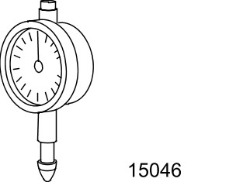 | 千分表(公制)  205-069 (15-046)
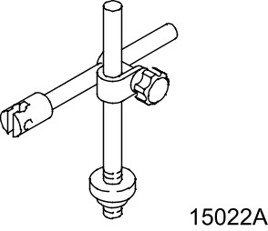 | 千分表固定座  205-070 (15-022A)
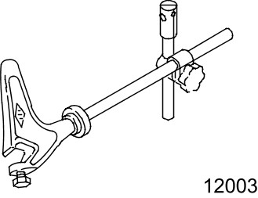 | 千分表固定座 (碟式制动)  206-003 (12-003)

通用设备

千分表0-125 mm

检查
1. 注意：千分表的总读数不得超过 0.05 mm 。
使用特殊工具，测量制动碟盘内部表面上的制动盘失圆 (为清楚表示车轮与轮胎已经拆下)
1. 将千分表的接触位置放置于距离制动碟盘外缘10 mm 的地方。
2. 缓慢的转动钢圈和轮胎并记录读数。

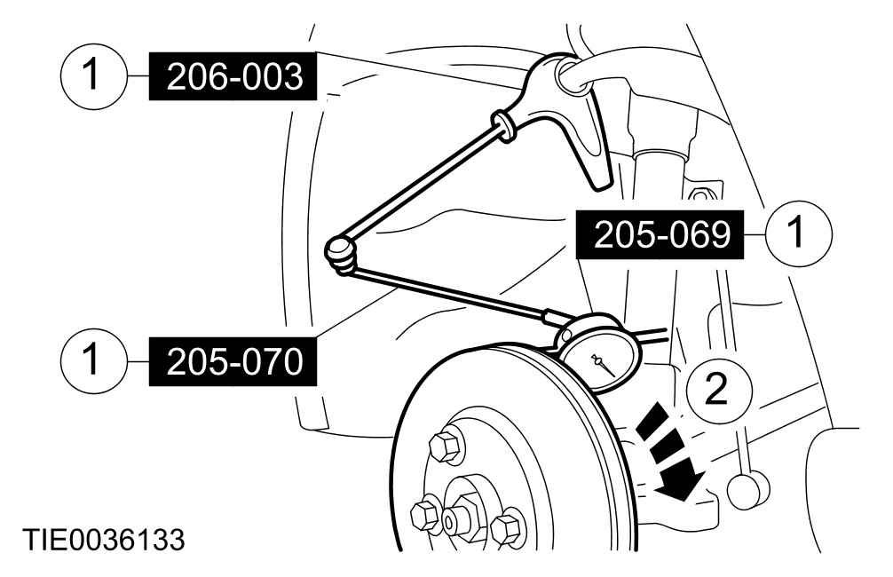

2. 注意：使用油漆或是立可白，在车轮与轮毂的相关位置上作上记号。
拆卸车轮与轮胎。有关额外的信息，请参阅章节 204-04。
3. 拆卸制动皮。有关额外的信息，请参阅章节 206-03 / 206-04。
4. 安装车轮螺帽并将车轮螺帽锁紧至 10 Nm，把制动碟盘固定位。
5. 注意：千分表的总读数不得超过 0.05 mm。
使用特殊工具，测量制动碟盘的内部及外侧表面上的制动碟盘失圆(为清楚表示车轮与轮胎已经拆下)。
1. 将千分表的接触位置放置于距离制动碟盘外缘10 mm 的地方。
2. 缓慢的转动钢圈和轮胎并记录读数。

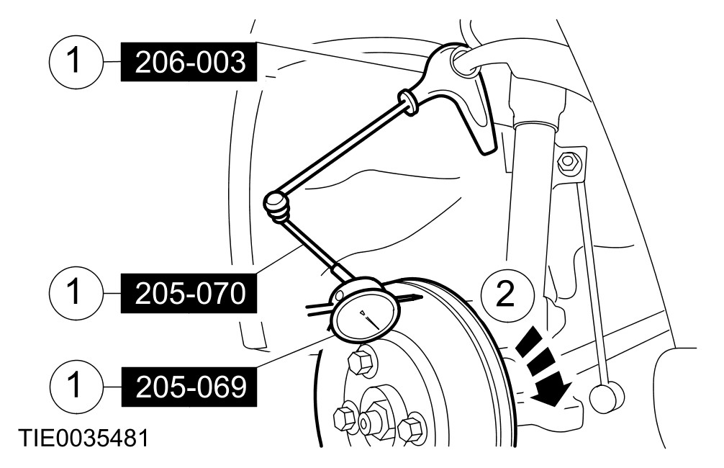

6. 注意：如果有任何的读数改变超过 0.015 mm 或制动盘厚度小于最小的规定值时，则必须安装新的制动碟盘并且重新检查制动碟盘的失圆。
检查制动盘厚度的改变
使用适合的螺旋测微器，在八个位置上测量制动盘的厚度，间隔45 度角并且从制动盘外缘的大约 15 mm 处。

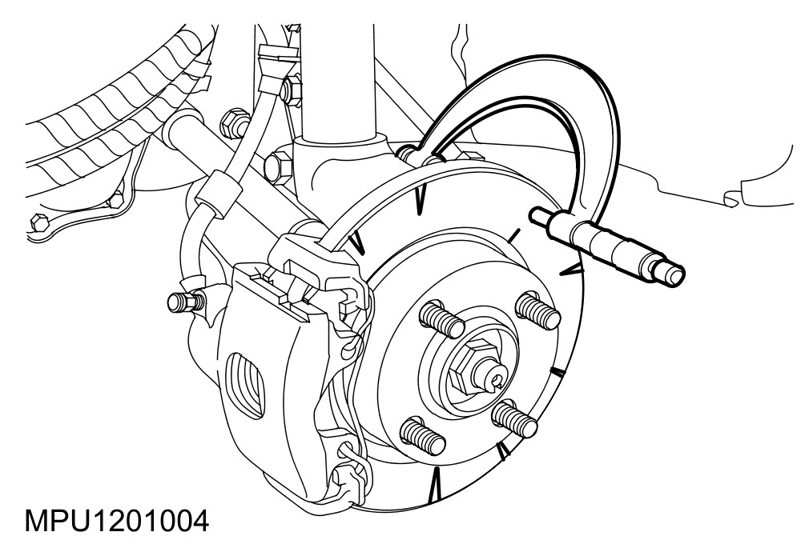

7. 如果所有的制动碟盘失圆测量值及厚度改变都在规格范围内时，则检查车轮平衡。
8. 如果制动盘失圆测量值只随着车轮与轮胎的装置而超出规格时，则必须将车轮与轮胎相对于制动碟盘旋转 90 度角并重新检查制动碟盘失圆。
• 如果制动盘失圆测量值仍然超出规格时，则重复执行车轮与轮胎旋转及检查步骤直到测量值在规格范围内为止。
9. 如果制动盘失圆测量值不随着车轮与轮胎的装置而超出规格时，则检查轮毂表面失圆。
10. 注意：使用油漆或是立可白，在车轮与轮毂的相关位置上作上记号。
拆卸制动碟盘。有关额外的信息，请参阅章节 206-03 / 206-04。
11. 注意：确认轮毂表面上是干净并且没有生锈及异物。
注意：将千分表的接触位置放置于距离制动碟盘外缘10 mm 的地方。
检查轮毂表面失圆
缓慢的转动轮毂并记录读数。

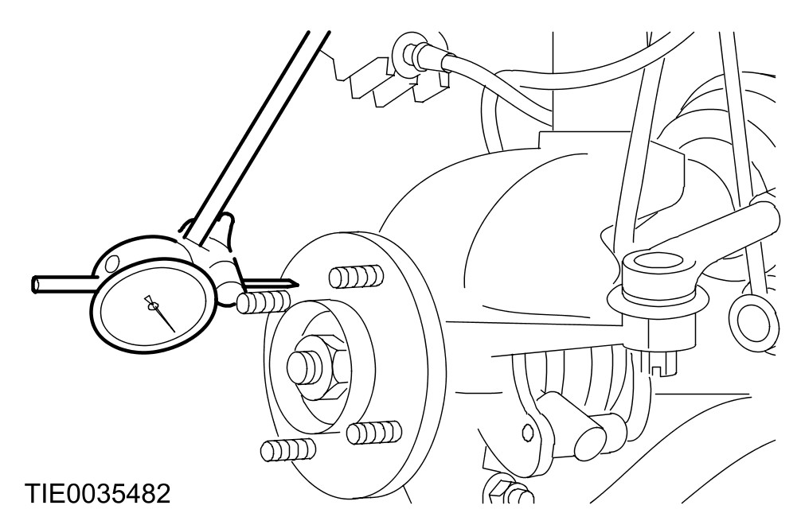

12. 如果轮毂失圆超出 0.03 mm 时，则安装新的 轮毂。有关额外的信息，请参阅章节 204-01 / 204-02。
13. 如果轮毂表面失圆是在规格范围内时，则安装新的制动碟盘。有关额外的信息，请参阅章节 206-03 / 206-04。

